第二十七期大创个人工作总结

密西根学院 宁致远522370910079

指导老师：密西根学院 肖建荣

# 智慧小炒机 个人工作总结报告

## I. 引言

### A. 项目概览

在快节奏生活中，自动化炒菜机器人应运而生，旨在实现烹饪全自动化。我们的目标是通过这一创新设备，既简化烹饪流程，提高效率，又保证菜品口味及质量。此外，它的推广将解决老年人和残疾人群体的烹饪难题，提高他们的生活质量，并为烹饪爱好者提供学习和实践新烹饪技巧的平台。 ### B. 项目的创新意义 面对预制菜的流行和对食品安全的关注，自动化炒菜机器人应运而生。它与预制菜的结合，保证食品品质的同时，提供了透明可控的烹饪过程。用户可以通过智能系统实时监控烹饪进度，确保每一餐都符合个人的口味和健康要求。此外，自动化炒菜机器人的标准化操作流程为外卖食品提供了卫生、规范的环境，减少了食品污染风险。同时，深度学习算法能够分析用户的饮食偏好和营养需求，提供个性化的烹饪建议和菜品推荐。总的来说，自动化炒菜机器人以创新的技术和理念，提供了一种全新的烹饪和饮食解决方案，满足人们对食品安全、营养健康和便捷生活的追求。

## II. 个人工作内容与成果

### A. 学术文献综述

在自动化炒菜机器人项目的研究中，关键技术文献的阅读和分析为理解炒菜机器人设计和开发的复杂性提供了理论基础。研究表明，针对中式烹饪的自动化解决方案不仅需要考虑机械设计的创新[1](https://www.cambridge.org/core/journals/robotica/article/novel-automatic-cooking-robot-for-chinese-dishes/36A3B841A44102DD9A73B6FE923F2EC6)，也需关注到智能系统与用户交互的灵活性[2](https://iopscience.iop.org/article/10.1088/1742-6596/1986/1/012101/meta)。对于特定用户群体，如老年人和残疾人，炒菜机器人设计需要更多的人性化考量，以便更好地满足他们的独特需求[3](https://www.cambridge.org/core/journals/robotica/article/chinese-cooking-robot-for-elderly-and-disabled-people/B647CF9D92D697BCE856C11313899C54)。

在后端开发方面，FastAPI提供了构建高效异步RESTful API的强大工具，其文档详尽地介绍了并发处理和性能优化技巧，为开发快速响应的炒菜机器人控制系统提供了宝贵的资源[4](https://fastapi.tiangolo.com/async/)。此外，探讨了如何利用FastAPI开发异步API的实践方法和技术挑战，为本项目的API开发提供了实践指导[5](https://medium.com/codex/developing-asynchronous-apis-with-fastapi-5c1bb848649e)。

在菜谱推荐系统的构建过程中，个性化推荐是提升用户体验的关键因素。通过智能食物规划，推荐系统能够根据用户的饮食偏好提供个性化的菜谱[6](https://dl.acm.org/doi/abs/10.1145/1719970.1720021)。推荐算法的评估研究进一步证实了在大型食谱数据集上，不同算法的性能差异及其对推荐质量的影响[7](https://bora.uib.no/bora-xmlui/handle/1956/23774)。另一项研究通过成分网络分析来揭示适合食谱推荐的新算法，这为本项目推荐算法的选择和优化提供了新的思路和方法[8](https://dl.acm.org/doi/abs/10.1145/2380718.2380757)。

### B. FastAPI后端构建

在项目的后端构建中，选择了FastAPI框架，主要是由于其对现代Python语言特性的全面支持，尤其是异步处理和类型提示，这些特性使得API的开发更加高效和稳定。FastAPI不仅加速了开发流程，还通过自动生成文档提升了API的可用性和可维护性。这一框架的选择，充分利用了其异步特性，在处理来自自动炒菜机器人的并发请求时，表现出了卓越的性能[9](https://fastapi.tiangolo.com/async/)。

在异步编程技术的应用上，FastAPI的异步ORM（Sqlmodel）允许我们在不牺牲性能的同时，与数据库进行有效交流。由于炒菜机器人需要处理多种并发任务，如调用菜谱数据库、定制用户料理以及控制机器人的操作，FastAPI的异步特性使得这些操作能够快速、平滑地进行。在开发过程中遇到的技术难题，例如数据库的异步访问和长时间运行任务的管理，通过FastAPI提供的解决方案得到了妥善处理。

API的开发和测试流程也是项目成功的关键。为了实现与菜谱数据库的有效调用，开发了一系列RESTful API接口，允许用户根据自己的口味和健康要求定制料理。同时，这些API还负责传递用户指令，控制机器人完成精确的烹饪动作。通过使用Pytest和FastAPI的测试客户端，我们进行了彻底的端到端测试，确保所有API在生产环境中能够稳定运行，为用户提供持续可靠的自动烹饪服务[10](https://testdriven.io/blog/fastapi-crud/)。

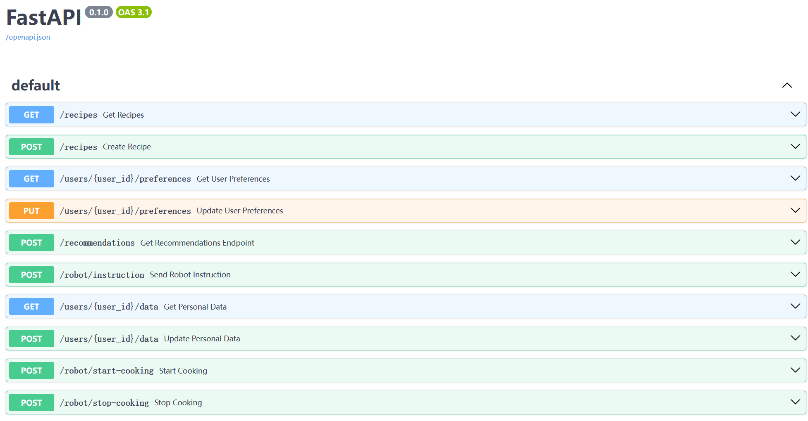

### C. 菜谱推荐算法实现

在菜谱推荐算法的实现中，特别注重算法的选择与优化。结合营养搭配、用户偏好与天气地理位置等多维度因素，选择了HRNN-Coldstart这一冷启动推荐算法框架，其在新用户和新项目的推荐中表现突出[11](https://docs.aws.amazon.com/personalize/latest/dg/native-recipe-hrnn-coldstart.html)。面对初期用户数据较少的情况，算法通过用户与系统的初期互动，有效缓解了冷启动问题，为新用户提供个性化推荐。

算法开发过程中，针对冷启动问题采取了多种优化措施。动态强化学习方法能够通过用户的实时反馈不断调整推荐策略，以适应用户的变化需求[5](https://medium.com/@uiikyra/how-to-solve-the-cold-start-problem-with-recommender-systems-e453b981c47)。此外，通过整合用户行为数据和营养成分数据库，增强了模型的输入特征，提高了推荐系统的准确性[9](https://www.linkedin.com/pulse/cold-start-problem-recommender-systems-venkat-g)。

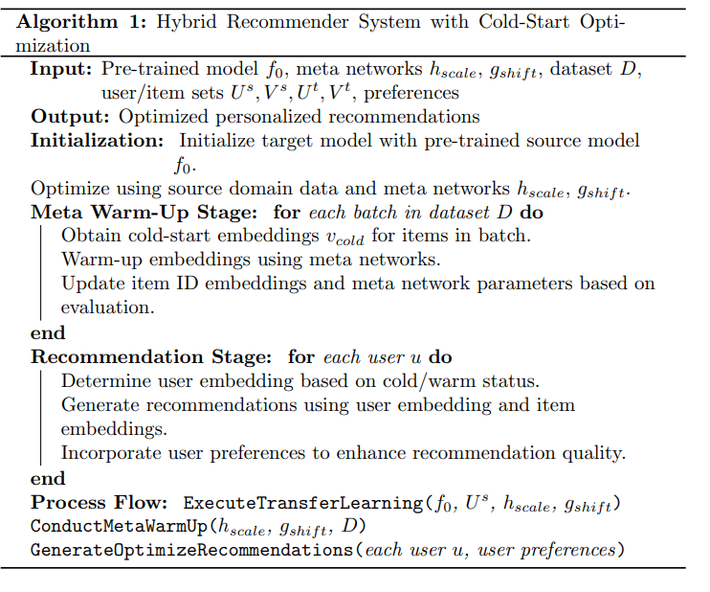用户反馈在系统优化中扮演了重要角色。通过设计用户反馈机制，在用户使用过程中收集对推荐结果的评价，这些数据反馈至模型使推荐结果更加精准，并提升用户满意度[4](https://www.itransition.com/machine-learning/recommendation-systems)。实时的用户反馈使得模型能够快速迭代，精细调整推荐策略，从而实现一个高效且响应性强的个性化推荐系统。

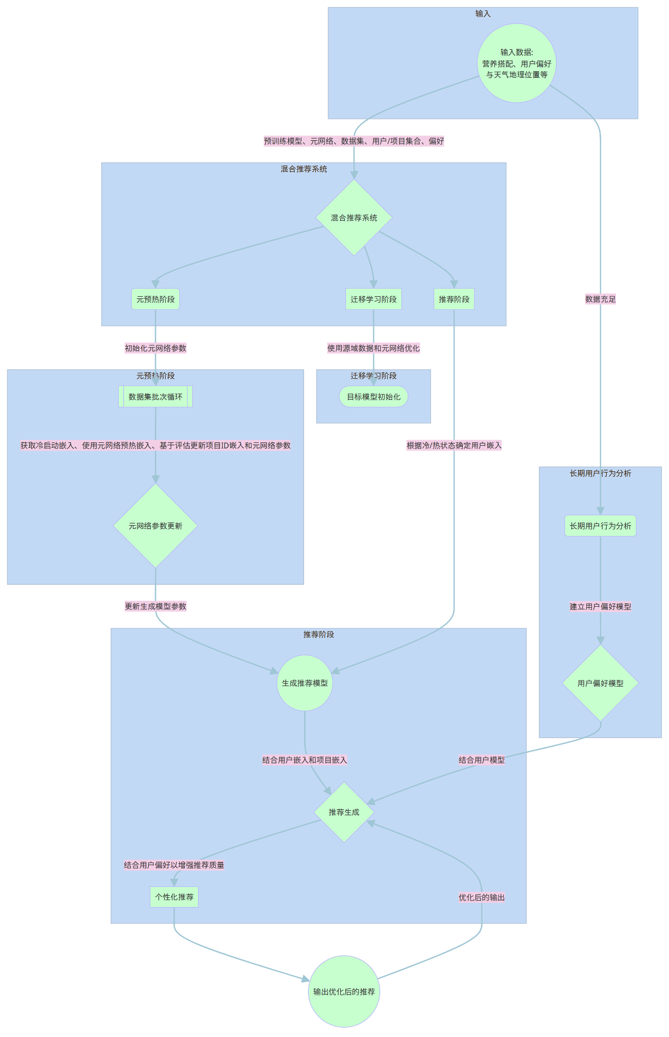

## III. 未来研究方向及建议

在未来的研究中，硬件集成和系统调试将是提升自动化炒菜机器人性能的关键环节。精密硬件制造对于实现机器人的精确操作至关重要，这要求硬件组件必须达到严格的质量标准。系统调试则涉及复杂的测试和优化过程，以确保机器人在实际操作中的稳定性和可靠性。在集成过程中，需要精心设计的策略来协调机器人的各个组成部分，确保软硬件之间的无缝配合[9](https://www.linkedin.com/pulse/how-integrate-hardware-software-robotics-linkedin)。

推荐系统的持续发展需要不断丰富和优化算法。数据丰富化策略将帮助系统更好地理解用户的需求和偏好，这可能包括集成更多类型的用户行为数据，以及提高数据质量和处理能力。算法本身也需要不断迭代和优化，以适应日益增长的数据量和日益丰富的用户场景[2](https://arxiv.org/abs/2203.14037)。

用户互动和体验的增强是提高推荐系统吸引力的另一个重要方向。通过改进用户界面设计、提供个性化和及时的推荐以及增强系统的互动性，可以大大提升用户的使用体验。此外，收集用户反馈并将其应用于推荐算法的调整，可以进一步提高推荐的准确性和满意度[3](https://www.mdpi.com/2076-3417/13/4/2706)。

## IV. 总结

通过参与自动化炒菜机器人项目，我个人的技术能力得到了显著提升，从硬件开发到软件编程，再到算法设计和用户体验研究，这些经历为我日后的职业道路奠定了坚实的基础。展望未来，我相信本项目的研究成果将为推动健康饮食文化的发展以及智能烹饪技术的进步做出积极的贡献。

## 参考文献

[1] Zong, G., Li, X., Wang, P., & Wang, L. (2019). Novel automatic cooking robot for Chinese dishes. Robotica, 37(12), 2081-2100.

[2] Zhang, M., Xiao, J., Zhou, Y., & Su, Z. (2021, December). Research on human-computer interaction of intelligent cooking robot based on machine vision. In Journal of Physics: Conference Series (Vol. 1986, No. 1, p. 012101). IOP Publishing.

[3] Hu, Z., Wang, P., Wang, L., & Zong, G. (2019). Chinese cooking robot for elderly and disabled people. Robotica, 37(12), 2101-2117.

[4] Tiangolo. (2022). FastAPI - Async. https://fastapi.tiangolo.com/async/

[5] D'Agostino, J. (2021). Developing Asynchronous APIs with FastAPI. Medium. https://medium.com/codex/developing-asynchronous-apis-with-fastapi-5c1bb848649e

[6] Teng, C. Y., Lin, Y. R., & Adamic, L. A. (2012, May). Recipe recommendation using ingredient networks. In Proceedings of the 4th Annual ACM Web Science Conference (pp. 298-307).

[7] Tsvetshenko, K. (2021). A Comparative Analysis of Recommendation Algorithms for Recipe Recommendation (Master's thesis, Universitetet i Bergen).

[8] Freyne, J., & Berkovsky, S. (2010, September). Intelligent food planning: personalized recipe recommendation. In Proceedings of the 15th international conference on Intelligent user interfaces (pp. 321-324).

[9] Dhotre, I. (2017). How to Integrate Hardware and Software in Robotics? LinkedIn. https://www.linkedin.com/pulse/how-integrate-hardware-software-robotics-linkedin

[10] Dacrema, M. F., Jannach, D., & Mobasher, B. (2022). A Survey on Next-Generation Recommender Systems. arXiv preprint arXiv:2203.14037.

[11] Martín-Guerrero, J. D., Martínez-García, M., Gómez-Sanchis, J., Serrano-Aroca, Á., & Buey-Madrid, J. I. (2023). Advances in Hybrid Recommendation Systems: Applying Machine Learning Techniques to Improve User Experience. Applied Sciences, 13(4), 2706.